今日动态
9.24 星期二 晴
班级人数：23人，今日实到：22人。
姓名 | 情绪  （良好★、一般●） | 自主入园  （能“√”，不主能“✕”） | 进餐  （全部★、没吃完●） | 午睡  （睡着★、没睡●） | 其他
赖薪宇 | ★ | √ | ★ | ★
万锦泽 | ★ | √ | ★ | ★
王亦豪 | ★ | √ | ★ | ★
高望 | ★ | √ | ★ | ★
张奕 | ★ | √ | ★ | ★
万殊同 | ★ | √ | ● | ★
何蒋晔 | ★ | √ | ★ | ★
张东洋 | ★ | √ | ★ | ★
韩承宇 | ★ | ✕ | ● | 回家
任泽轩 | ★ | √ | ★ | ★
刘宸泽 | ★ | √ | ★ | ★
潘沐炀 | ★ | √ | ● | ★
冯原 | ★ | √ | ● | ★
郭舒耀 | 请假 | 请假 | 请假 | 请假
余一凡 | ★ | √ | ★ | ★
党佳琪 | ★ | ✕ | ★ | ★
杨星月 | ★ | √ | ★ | ★
毛煜祺 | ★ | √ | ★ | ★
李醇韵 | ★ | √ | ★ | ★
刘欣然 | ★ | √ | ★ | ★
朱沐菡 | ★ | √ | ★ | ★
张芸汐 | ★ | √ | ★ | ★
费思佳 | ★ | √ | ★ | ★
一日生活活动篇 

户外活动篇
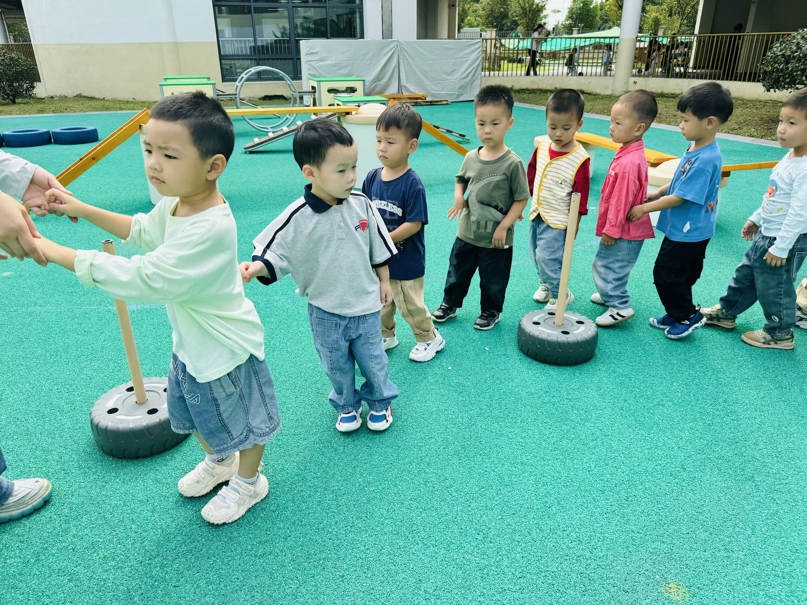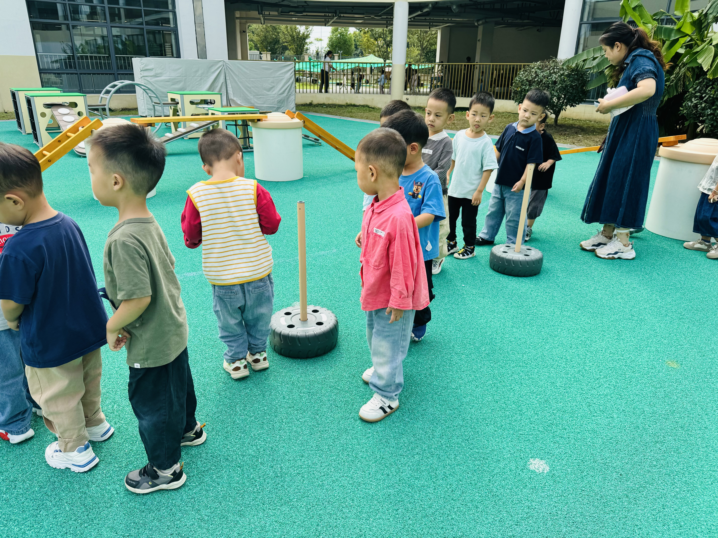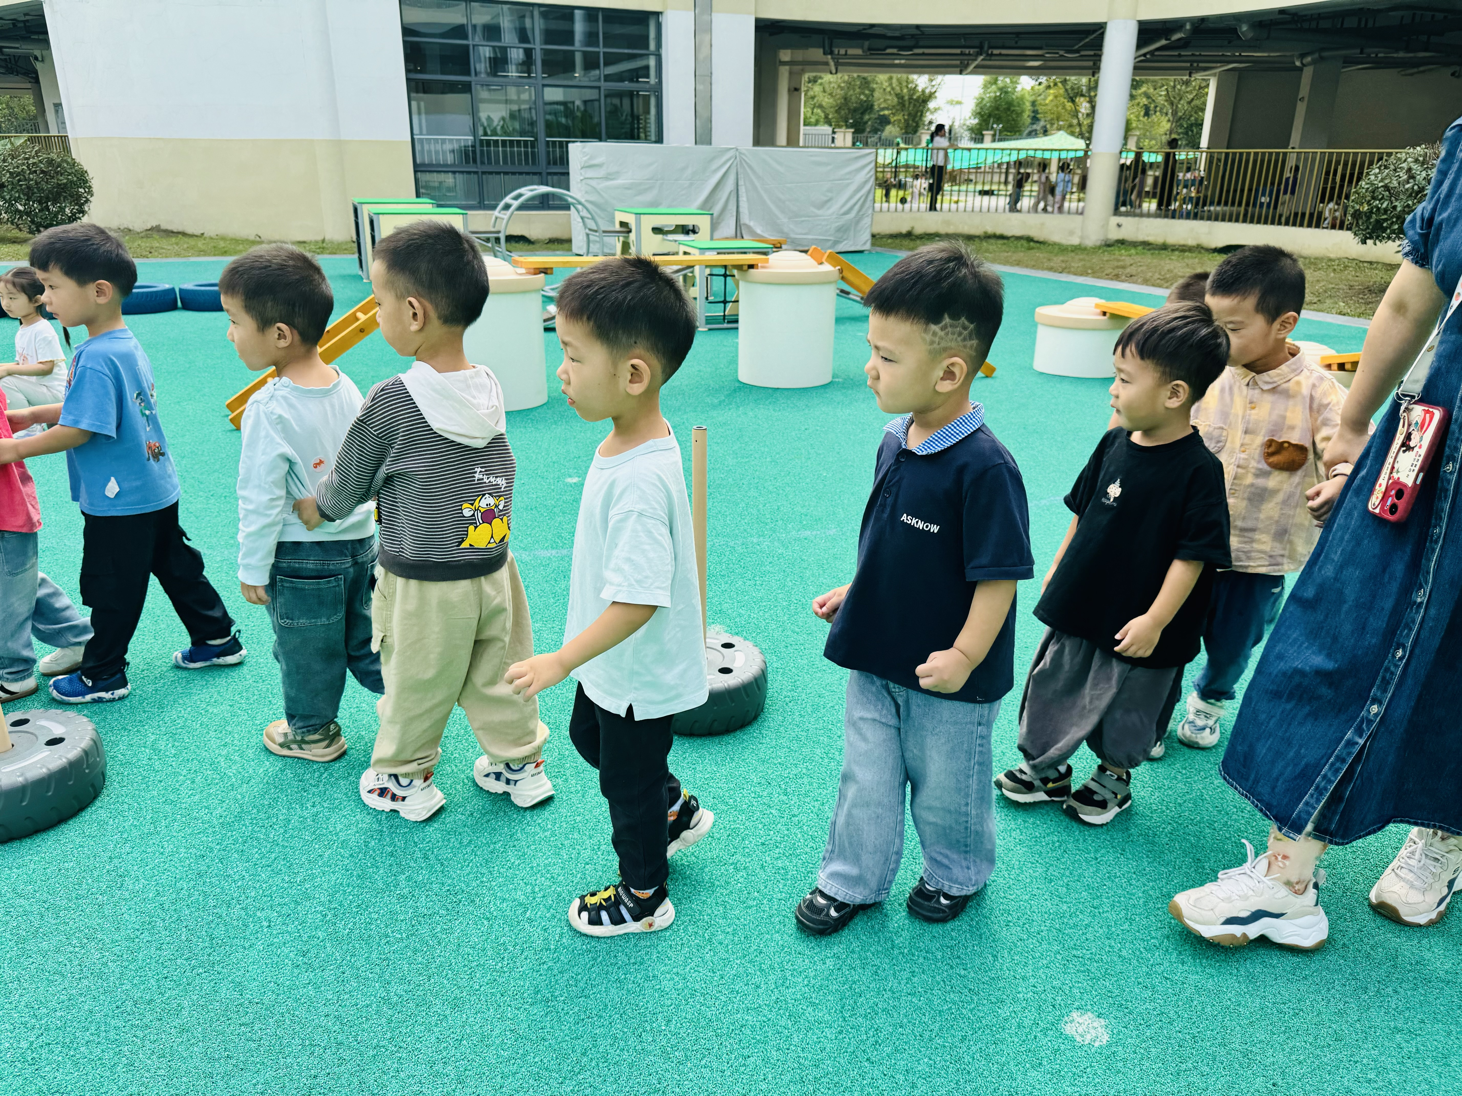
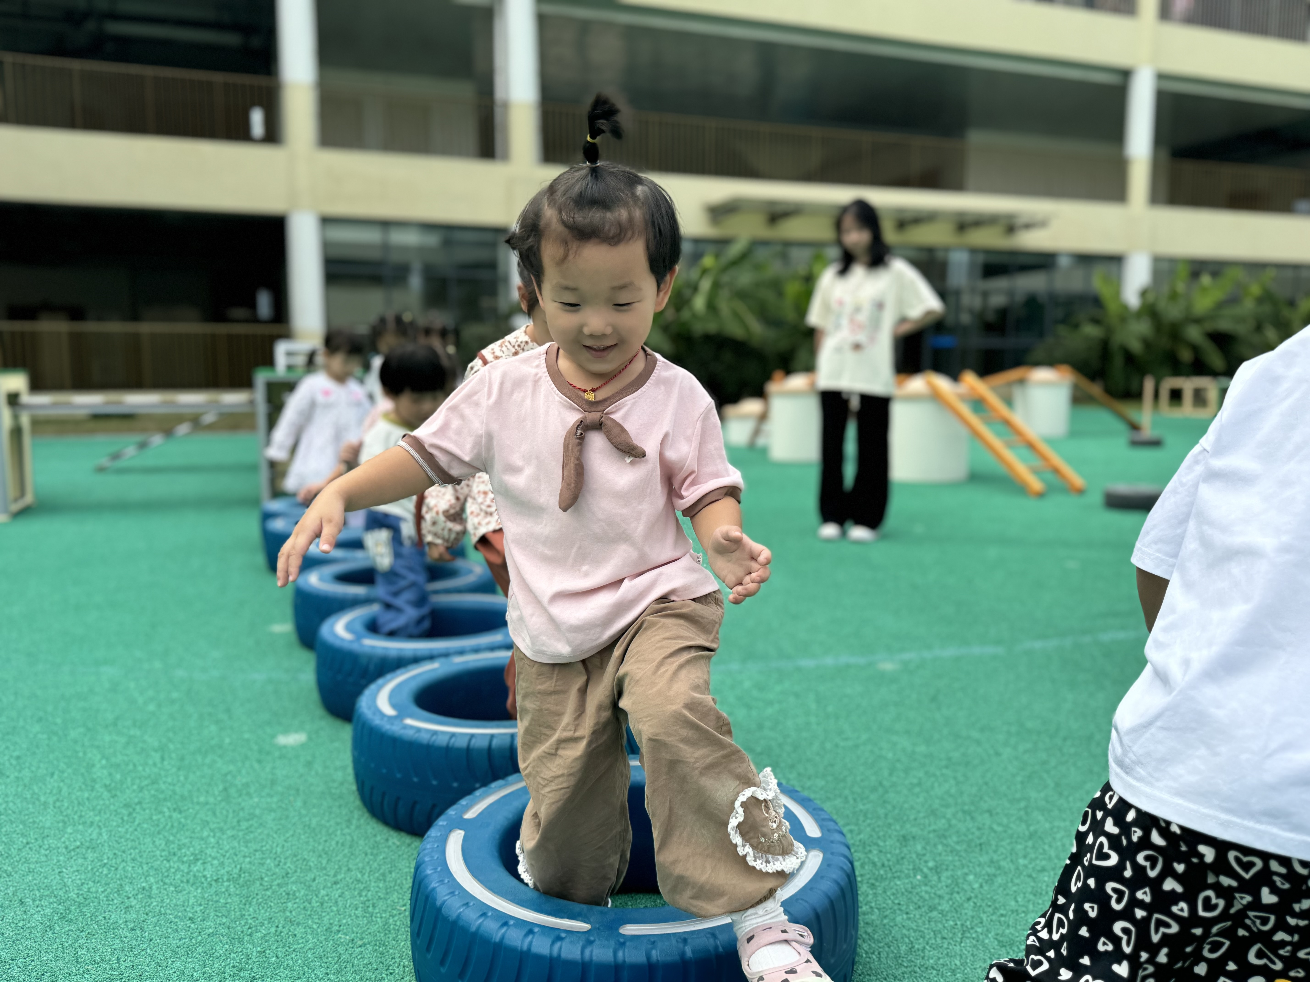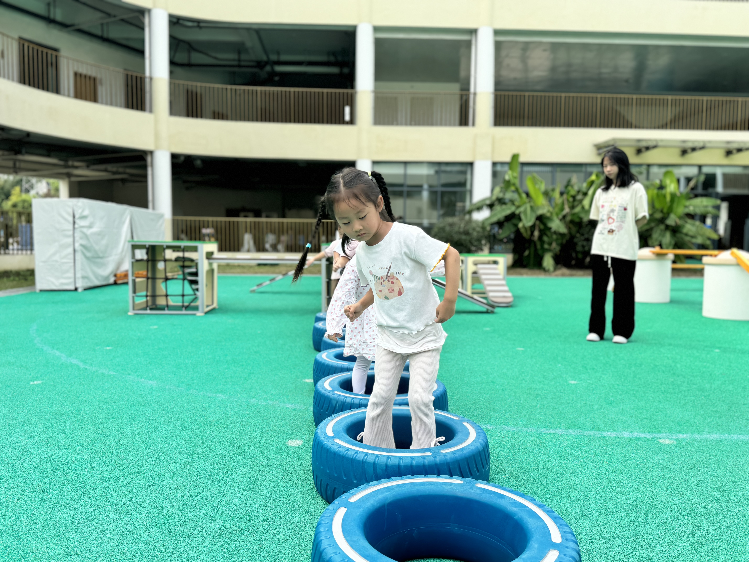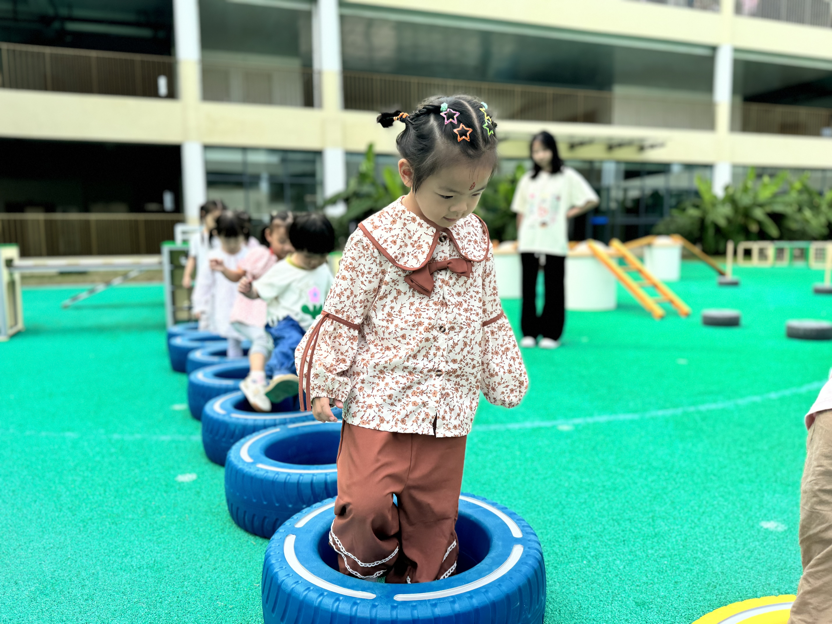
今天我们来到了综合区进行户外游戏。首先玩了《迷宫》游戏，宝宝们跟着老师围着竖桩绕一绕。接着又玩了《翻山越岭》，大家玩的可开心啦！
其中，能够听清指令、按照规则进行游戏的幼儿是：赖薪宇、万锦泽、高望、张奕、万殊同、何蒋晔、张东洋、任泽轩、刘宸泽、潘沐炀、余一凡、杨星月、毛煜祺、李醇韵、刘欣然、费思佳。你们可真棒！

集体活动篇
1.科学：神奇的种子
今天我们的几位宝宝带来了：莴苣种子、菠菜种子和萝卜种子。老师们带着宝贝一起观察了每种种子的颜色、形状并进行了标记。接着我们一起查阅资料，知道了在播种之前需要先进行浸泡，这样才能更好的发芽和生长，宝贝们都很感兴趣，并愿意举手来说一说自己的发现。
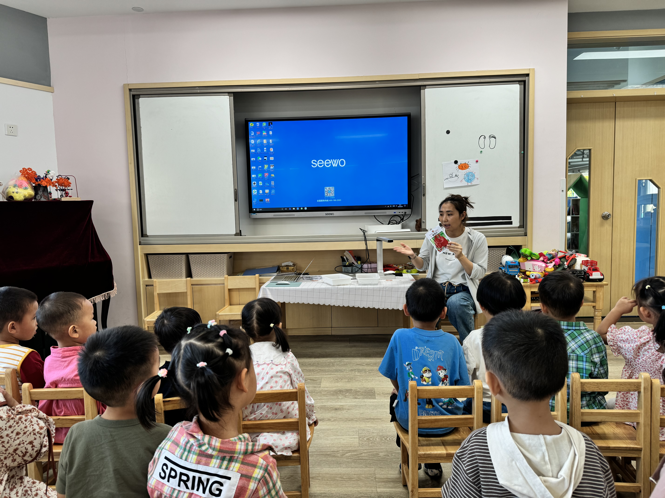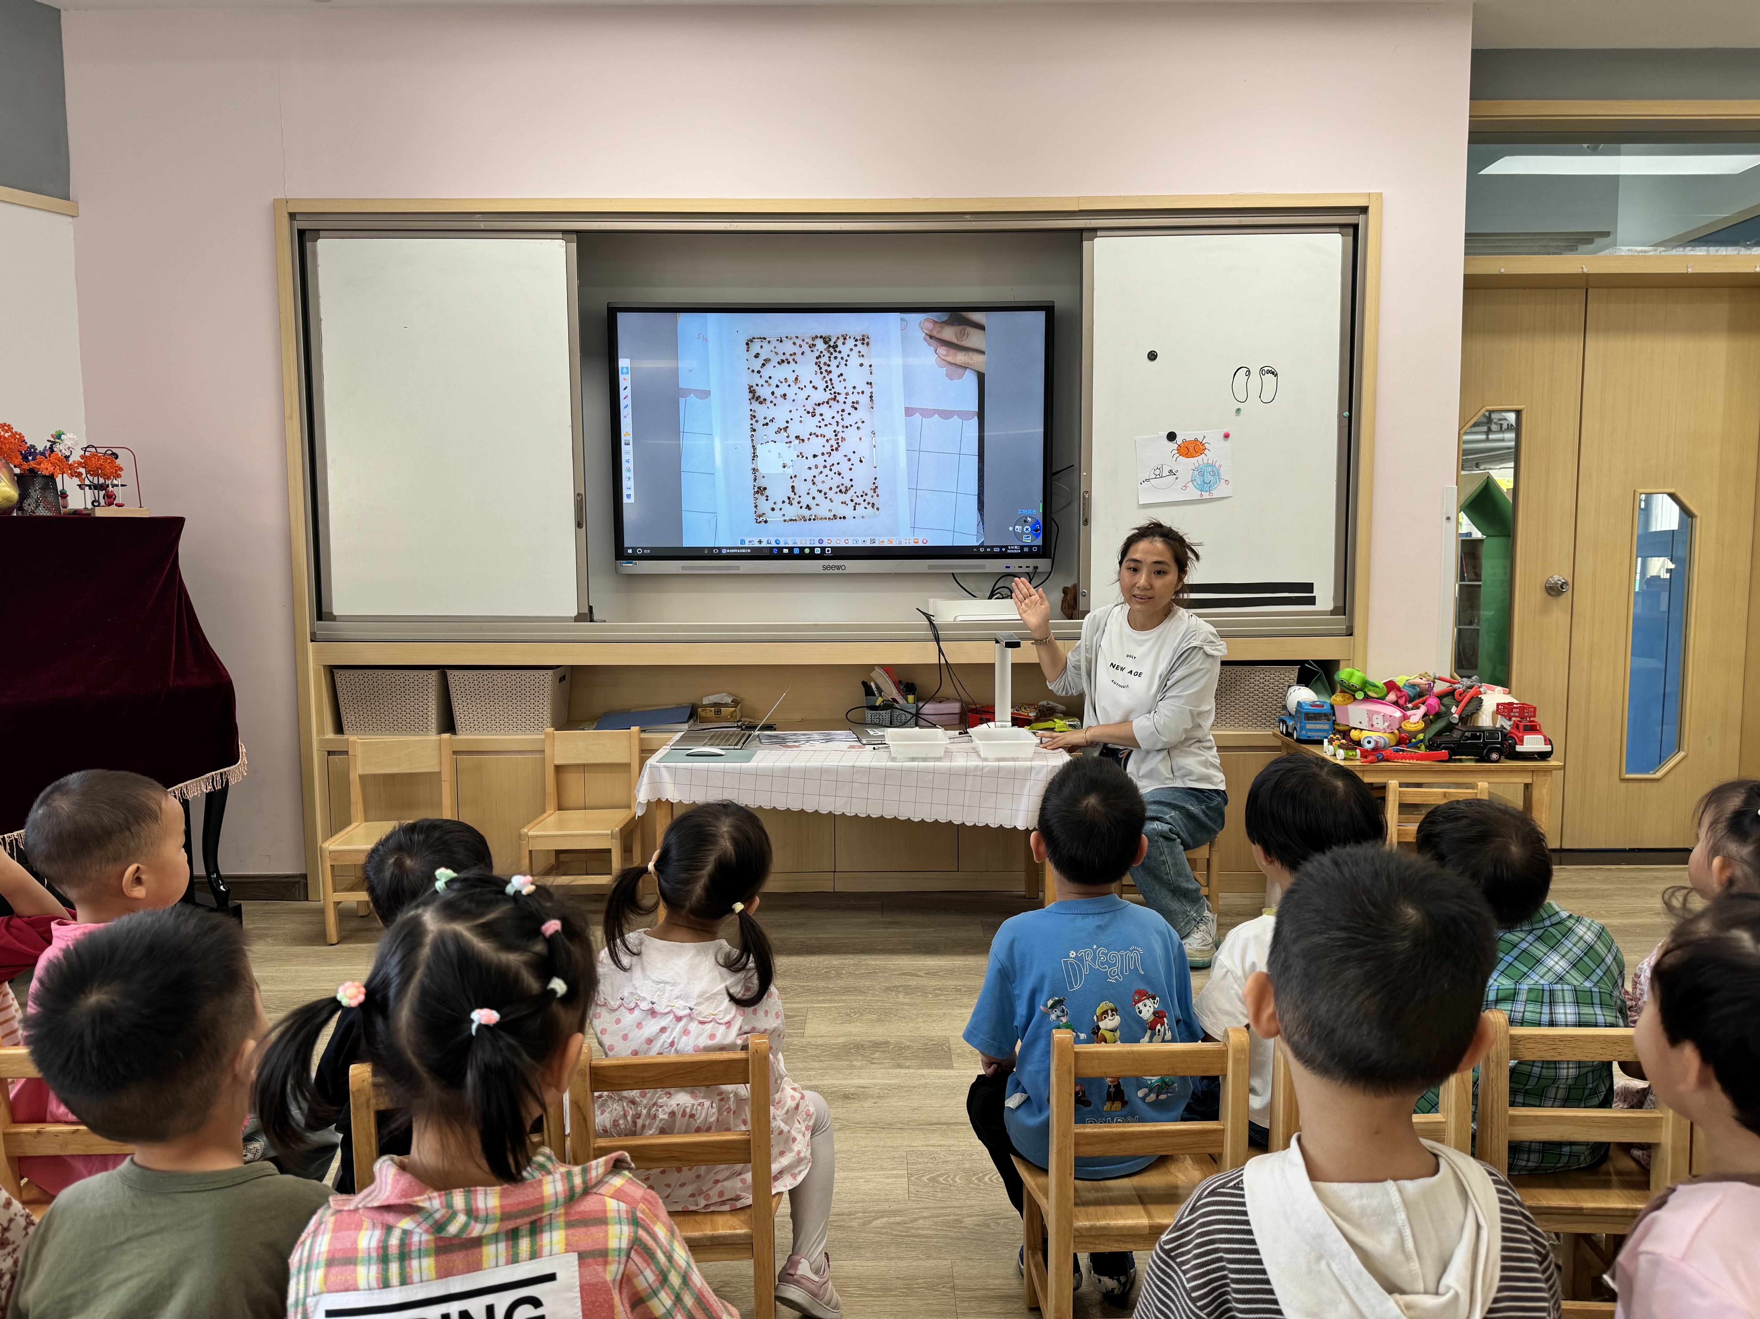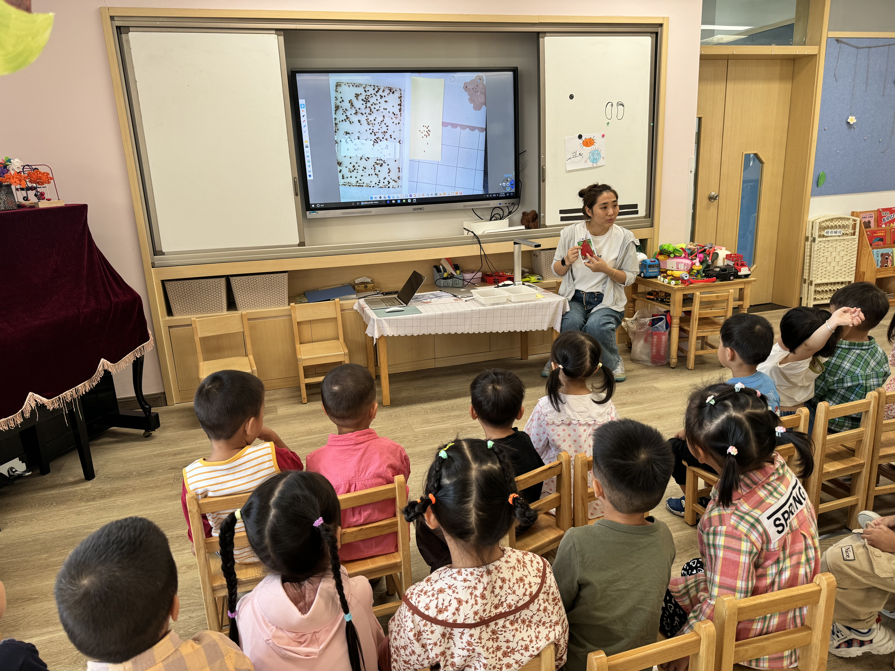
在活动中，愿意认真倾听并仔细观察种子的幼儿有：赖薪宇、万锦泽、王亦豪、高望、万殊同、何蒋晔、张东洋、任泽轩、刘宸泽、潘沐炀、余一凡、党佳琪、杨星月、毛煜祺、李醇韵、刘欣然、费思佳。

- 半日活动：大带小
大班的哥哥姐姐们已经来到这个幼儿园两年多啦！是整个幼儿园最大的小朋友，而我们班的宝宝还刚刚入园。于是，哥哥姐姐们都想来帮帮我们班的宝贝，一起看看她们的精彩瞬间吧！
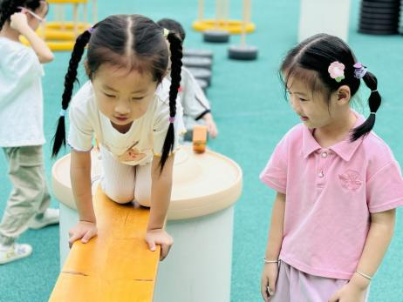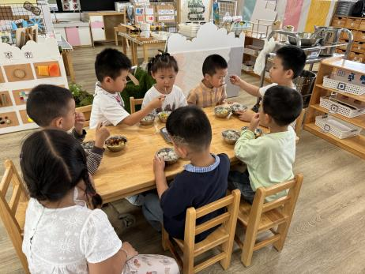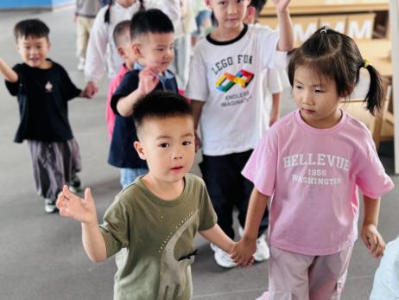
一起游戏 端菜喂饭 带领散步

家园配合
全家福还没带来的记得带过来哦！
执笔人：张洁

